ВЫРАЩИВАНИЕ КРИСТАЛЛОВ В ДОМАШНИХ УСЛОВИЯХ

Автор:
Аверьянова Вера Константиновна,
6 класс, МБОУ СОШ № 9;
Научный руководитель:
Шипилова Алла Николаевна,
учитель географии МБОУ СОШ № 9;
Абинский район, села Светлогорского

г.Абинск,2024год
Аннотация
В основе исследовательского проекта « Выращивание кристаллов в домашних условий» лежит изучение теории о кристаллах, их строении и происхождении. В настоящее время изучением многообразия кристаллов занимается наука кристаллография.
В работе интересно и доступно изложена история кристаллов, приведена полная классификация кристаллов, даётся определение понятия и выясняется, где и как применяются кристаллы.
Кристалл, как загадочная и прекрасная часть природы, издревле привлекал внимание людей. Кристалл обычно служит символом неживой природы. Однако грань между живым и неживым установить очень трудно, и понятие «кристалл» и «жизнь» не являются взаимоисключающими.
Считаются, что кристаллы обладают некоторыми свойствами живых существ. В самом деле – они умеют расти. Удостовериться в этом можно, взглянув. Как на окошке появляются морозные узоры; замерзшая вода имеет кристаллическую структуру. Кристаллы умеют размножаться: там, где был один кристалл, со временем может появиться целая их группа. Кристаллы могут залечивать повреждения. Они имеют четкую структуру, которая как бы передаётся по наследству. Конечно, никто впрямую не называет кристаллы живыми существами. Но всё же список их особенностей впечатляет.
Изложены интересные факты, о кристаллах, описаны проведённые опыты, в рамках которых мной были выращены и использованы в качестве декорирующего материалы кристаллы сахара, соли и медного из купороса.
Применение кристаллов в науке и технике так многочисленны и разнообразны, что все их очень трудно перечислить. Выращивание кристаллов – очень интересный и увлекательный процесс.

Содержание
Введение……………………………………………………………….…………………………4
- Теоретическая часть
  - Происхождение слова «кристалл»……………………………………………….5
  - Природные и искусственные способы выращивание кристаллов……………...6
  - Применение кристаллов…………………………………………………………….8
  - Структура кристаллов……………………………………………………………..10
- Практическая часть……………………………………………………………………..10
Заключение……………………………………………………………………………...13
Список использованной литературы………………………………………………….16
Приложение ……………………………………………………………………………17

Введение
Окружающий нас мир состоит из кристаллов , можно сказать, что мы живём в мире кристаллов. Выращивание кристаллов в наше время очень интересная и актуальная тема сегодня, потому что и природные и искусственные кристаллы широко применяются в разных областях нашей жизни: ювелирная промышленность, медицина, радиотехника и машиностроение и т.д. Кристаллы сыграли важную роль во многих технических новинках XX века.
Изучив литературу, я узнала, что кристаллы можно выращивать самостоятельно. Меня очень за интересовала эта тема. И я решила выращивать кристаллы из обычной поваренной соли, сахара и медного купороса. Но я не знала, как это, сделать и какие меры предосторожности предпринять. Поэтому я решила изучить этот процесс. Именно так была выбрана тема исследования: «Выращивание кристаллов в домашних условиях». Выращивание кристаллов в домашних условиях всегда остаётся увлекательным, познавательным и интересным занятием.
Гипотеза исследования: предположим, что кристаллы можно вырастить в домашних условиях.
Цель моей работы: исследовать процесс выращивания кристаллов.
Задачи, которые я поставила перед собой для достижения цели:
- Изучить литературу по данной теме
- Выяснить где и как применяются кристаллы.
- Освоить методику выращивания кристаллов.
- Ознакомиться с мерами безопасности при работе.
- Вырастить кристаллы разных веществ в домашних условиях.
- Определить возможность применения выращенного кристалла.
- Проанализировать полученные результаты.
Объект исследования – кристаллы.
Предмет исследования – процесс кристаллизации.
Методы исследования:
- Анализ и систематизация.
- Эксперимент.
- Сравнение.
- Анализ полученных результатов исследования.

I. Теоретическая часть
1.1. Что такое кристаллы. Разновидности кристаллов.
Первые сведения о горном кристалле мы находим у римского ученого Плиния Старшего (I век н.э.), величайшего авторитета для ученых античности и средневековья. Древние жители Америки – инки – поклонялись как божеству большому кристаллу зеленого изумруда. Человека укушенного змеёй, заставляли, есть измельченный изумруд. Они могли рассуждать так только тогда, когда ещё не знали, как проверить свои утверждения опытом. В древние времена кристаллам приписывали всевозможные магические свойства. Считалось, например, алмаз защищает от болезней, что изумруд спасает мореплавателей от штормов. Сапфир помогает при укусах Скорпионов. Топаз приносит счастье в ноябре и т.д. Кристалл аметиста вызывает счастливые сны.[1].
Природные кристаллы всегда возбуждали любопытство у людей. Их цвет, блеск и форма затрагивали человеческое чувство прекрасного, и люди украшали ими себя и жилище. С давних пор с кристаллами были связаны суеверия; как амулеты, они должны были не только ограждать своих владельцев от злых духов, и наделять их сверхъестественными способностями.[1].
Позднее, когда те же самые минералы стали разрезать и полировать, как драгоценные камни, многие суеверия сохранились в талисманах на «счастье». Все драгоценные природные камни, кроме опала, являются кристаллическими, и многие из них, такие, как изумруд, алмаз, сапфир и рубин, попадают в виде прекрасно ограненных кристаллов.
Наиболее известные примеры кристаллов: лёд, кварц, каменная соль, алмаз.
Большинство твердых тел не обладает характерной для кристаллов правильной геометрической формой многогранника с плоскими гранями и острыми ребрами.[3].
Кристаллы (от греч. «krystallos», первоначально - «лёд», в дальнейшем – «горный хрусталь; кристалл») – твёрдые тела, которых частицы (атомы и молекулы) расположены регулярно, образуя трёхмерно – периодическую пространственную укладку – кристаллическую решётку.
Кристаллы – твёрдые вещества, имеющие естественную внешнюю форму правильных симметричных многогранников, основанную на их внутренней структуре. То есть на одном из нескольких определённых регулярных расположений составляющих частиц (атомов, молекул, ионов). [5].
Морфология кристаллов – наука, изучающая происхождение кристаллов и их размещение этих граней в пространстве. Представляет собой отрасль кристаллографии.
Большинство природных кристаллов имеют гладкие кристаллические грани, в малогабаритных формах; грани кристаллов оптически плоские и обычно дают чёткие отражения бывают более размытыми и, следовательно, сами грани не идеально плоские.
Кристаллы бывают различными по размерам. Дело в том, что в природе редко попадаются тела в виде отдельных одиночных кристаллов. Чаще всего вещество встречается в виде прочно сцепившихся кристаллических зёрнышек уже совсем малого размера – меньше тысячной доли миллиметра. Такую структуру можно увидеть в микроскоп. Но встречаются гигантские кристаллы массой в несколько тонн. Разнообразие кристаллов по форме очень велико. Кристаллы могут иметь от четырёх до несколько сотен граней. [3].
1.2. Природные и искусственные способы выращивания кристаллов.
В природе кристаллы образуются при различных геологических процессах из растворов, расплавов, газовой или твёрдой фазы. Значительная часть минеральных видов обязана своим происхождением кристаллизации из водных растворов.
Материальные частицы находятся в непрерывном движении. Они сталкиваются, образуя зародыши – микроскопические фрагменты будущей структуры. Для начала кристаллизации необходимо, чтоб зародыш достиг критической величины, то есть содержал такое количество частиц, при котором присоединение следующей частицы было бы энергетически выгодным. Кристаллизация протекает не во всём объёме, а там где возникнут зародыши.
Факторы, влияющие на появление зародышей: переохлаждение, повышение концентрации раствора или вязкости расплава, присутствие посторонних обломков кристаллов или пылинок, на поверхности которых собираются частицы, облегчая этим начало процесса кристаллизации. [3].
Все кристаллы растут, но каждый из них растёт со своей скоростью и в определённом направлении. Во время роста любого кристалла на его поверхности самопроизвольно образуются плоские грани, а сам кристалл принимает какую – либо геометрическую форму. Это означает, что грани кристалла растут в строго определённом направлении.
Аквамарин, изумруд, гранат, циркон и топаз – это лишь некоторые из минералов, встречающихся в пегматитах. Пегматиты представляют собой похожие на жилы образования, которые обычно содержат как крупные кристаллы драгоценных пород, так и труднодоступные элементы, такие как тантал и ниобий. Кроме того, в пегматитах можно найти литий – ключевой элемент для производства аккумуляторов. [1].
Кристаллы в недрах Земли образуются из расплава – магмы. Причем их размер сильно зависит от скорости остывания расплава. Если охладить магму быстро, получится много мелких кристаллов. Так как центры кристаллизации не успевают набрать достаточную массу. Если же делать это медленно – в течение сотен или даже тысяч лет, - то из магмы будут образовываться крупные камни, которые сегодня находятся в пегматитах. Иногда в пегматитах находят гигантские кристаллы весом до 37 тонн. Но скорость охлаждения этих структур очень быстрая: они могут остыть буквально за несколько лет. Как же тогда в них возникают такие большие кристаллы? Ответ на этот вопрос нашли исследователи из Университета Райса. Они потратили три года на сбор образцов пегматитов и математическое моделирование процесса их кристаллизации. [5].
В результате ученые составили математическую модель, которая способна предсказать скорость роста кристаллов в зависимости от их химического состава. Оказалось, что важнейшую роль в процессе роста играет вода. Пегматиты образуются там, где куски земной коры втягиваются вниз и превращаются в расплавленную мантию. Любая вода, попавшая в кору, становится частью расплава, и по мере того, как расплав поднимается и охлаждается, он дает начало многим видам минералов. Каждый из них образуется и осаждается при своей температуре и давлении. Но вода остается в минерале, а со временем её массовый процент в расплаве увеличивается. В конце концов, воды становится так много. Что расплав превращается в раствор.[5].
Кристаллы также могут образовываться из пара, так например, пар, который мы выдыхаем во время сильных морозов, превращается в небольшие белые хлопья. Во время первых осенних заморозков трава и ветви низкорослых кустарников могут покрыться удивительными кристаллами инея, который исчезает по мере повышения температуры.
Процесс образования кристалла называется кристаллизация. В природе кристаллы довольно часто образуются в момент охлаждения жидкости и её последующего затвердевания: определённые молекулы жидкости собираются вместе в виде особой решетки.
Одним из самых интересных и необычных кристаллов являются снежинки. Снежинки – это кристаллы льда в форме игл, призм, шестиугольников, пластинок и др. Когда молекулы воды кристаллизуются, они могут образовывать только трёх или шестиугольные фигуры. Вот в этом и заключается основная причина шестиугольной формы снежинок. (Приложение 1).
Форма снежинок зависит от нескольких факторов:
- температуры, при которой снежинка образуется;
- высота над уровнем моря;
- содержания водяного пара в облаке, в котором эта снежинка образовалась.
- падают снежинки очень медленно: их скорость составляет 1км/ч. во время падения им приходится «переживать» разные температуры, поэтому форма снежинок постоянно меняется. [2].
Испарение из раствора – ещё один способ образования кристаллов. Например, после испарения воды из насыщенного соляного раствора на дне ёмкости останутся кристаллы соли. Подобные процессы происходят и в природе. Под лучами жаркого летнего солнца вода в морях и соляных озёрах начинает испаряться. Кристаллы соли сначала плавают на поверхности воды, а затем оседают на дно. Так образуются природные месторождения солей. [5].
Крупнейшими месторождениями соли являются:
- Мертвое озеро;
- озеро Жаксыкылыш (Казахстан);
- залив Кара – Богаз – Гол (Туркмения);
- Соледар (Украина);
- Белбажское соляное месторождение (Россия, Нижегородская область);
- озеро Баскунчак (Россия, Астраханская область);
- Соль – Илецк (Россия, Оренбург);
- Соликамск и березняки (Россия, Пермский край).[5].
1.3. Применение кристаллов.
Природные кристаллы всегда возбуждали любопытство у людей. Их цвет, блеск и форма затрагивали человечество чувство прекрасного, и люди украшали ими себя и жилище. С давних пор с кристаллами были связаны суеверия; как амулеты, они должны были не только оградить своих владельцев от злых духов. Но и наделять их сверхъестественными способностями. Позднее, когда те же самые минералы стали разрезать и полировать. Как драгоценные камни, многие суеверия сохранились в талисманах «на счастье», соответствующих месяцу рождения. Все природные драгоценные камни, кроме опала, являются кристаллическими, и многие из них, такие, как алмаз, рубин, сапфир и изумруд, попадаются в виде прекрасно ограниченных кристаллов. Украшения из кристаллов сейчас столь же популярны, как и во время неолита. [1].
Опираясь на законы оптики, учёные искали прозрачный бесцветный и бездефектный минерал, из которого можно было бы шлифованием и полированием изготавливать линзы. Нужными оптическими и механическими свойствами обладают кристаллы неокрашенного кварца, и первые линзы, в том числе и для очков, изготавливались из них.
Даже после появления искусственного оптического стекла потребность в кристаллах полностью не отпала. Кристаллы кварца, кальцита и других прозрачных веществ, пропускающих ультрафиолетовые и инфракрасное излучение, до сих пор применяются для изготовления призм и линз оптических приборов.
Кристаллы сыграли важную роль во многих технических новинках XX века. Некоторый кристаллы генерируют электрический заряд при деформации. Первым их значительным применением было изготовление генераторов радиочастоты со стабилизацией кварцевыми кристаллами.
Особое место среди кристаллов занимают драгоценные камни, которые с древних времён привлекают внимание человека. Издавна люди научились выращивать такие искусственные кристаллы как рубины. Кристаллы обладают удивительной красотой. Поэтому с древности применяют для изготовления ювелирных изделий. А ещё выращивают самые твёрдые на свете кристаллы – алмазы.
Некоторые живые организмы оказываются настоящими «фабриками» кристаллов: кораллы, например, образуют целые острова, сложенные из мельчайших кристаллов кальция.[1].
Кристаллы, обладающие пьезоэлектрическими свойствами, применяются в радиоприёмниках и радиопередатчиках, в головках звукоснимателей и в гидролокаторах.
В конце 60-х годов прошлого века начался серьёзный научный прорыв в области жидких кристаллов, породивший «индикаторную революцию» по замене стрелочных механизмов на средства визуального отображения информации. Позже в науку вошло понятие биологический кристалл (ДНК, вирусы и т.д.), а в 80-х годах XX века – фотонный кристалл.
Кристаллы находят широкое применение в технике и быту. Так, благодаря высочайшей твердости алмазы, природные и искусственные, используются в промышленности для изготовления высокопрочных режущих инструментов, а огранённые алмазы (бриллианты) считаются одними из самых дорогих драгоценных камней. Рубины также являются драгоценными камнями. Они, как и алмазы, широко применяются в часовой промышленности, на фабриках по изготовлению химического волокна.
Кристаллы кварца нашли применение в радиотехнике.
Наши дома из кристаллов – панели многих многоэтажек сделаны из бетона (искусственного камня) в состав которого входит щебень из кристаллического сланца.
В медицине используют кристаллы – лучи от кварцевой лампы используются для дезинфекции.
В морях и океанах рифы и целые острова сложены из кристалликов углекислого кальция, входящих в состав скелета животных – коралловых полипов.
Перечень видов применения кристаллов уже достаточно длинен и непрерывно растёт.
1.4. Структура кристалла
Кристаллы – это твердые тела, атомы или молекулы которых занимают определенные упорядоченные положения пространстве. Поэтому кристаллы имеют плоские грани. Например, крупинка обычной поваренной соли имеет плоские грани, образуя между собой прямые углы. Это можно увидеть, изучив соль с помощью увеличительного стекла. Не все кристаллы одинаковы. Существуют монокристаллы и поликристаллы. Твердое тело, состоящее из большого количества мелких кристаллов, называется поликристаллическим. Монокристаллы называются монокристаллами. Кусочек сахара относится поликристаллам, потому что он также имеет поликристаллическую структуру.[4].
II. Практическая часть
Выращивание кристаллов в домашних условиях я производила разными способами.
Так как многие вещества ядовиты и опасны для человека, при выборе вещества для домашнего выращивания я попросила помощи родителей и пользовалась следующими рекомендациями:
- для выращивания кристалла вещество должно быть безопасным, нетоксичным;
- для выращивания кристаллов понадобится много очищенной воды, об этом следует позаботиться заранее;
- способность растворяться в воде, перед началом опыта следует узнать, какой расход выбранного вещества на заданный объём воды потребуется;
- следующее важное качество – стабильность, некоторые вещества могут необратимо разрушаться при попадании в горячую воду.
Опыт 1 . Выращивание кристаллов из сахара.
Чтобы вырастить кристалл сахара, например, понадобится растворить в 1л воды не меньше 2кг сахара.
Если приготовить насыщенный раствор сахара при температуре 1000⁰С и начать охлаждать его до 200⁰С, при 200⁰С растворяется 205 граммов, тогда при охлаждении от
300⁰С до 200⁰С 18 граммов окажутся лишними и, выпадут из раствора, так получаются кристаллы путём охлаждения насыщенного раствора.
Приготовить сироп по рецепту:
- стакана сахара, 1 стакан воды;
- насыщенный раствор перелили в другие емкости, где можно производить выращивание кристаллов.
- добавить пищевой краситель;
- к шпажке прикрутили проволочную форму, сделать которую помог папа.
- форму опустили в раствор.
- стаканы с раствором поставили в стеклянный шкаф на несколько дней.
Растворяем в воде сахар до тех пор, пока на дне стакана останется нерастворимый осадок, значит раствор готов. Опускаем в раствор деревянные палочки пропитанные сиропом сахара и плотно обвалянные сахаром. Сначала сахар на палочках растворяется. А затем начинается рост кристалла. Через неделю начнут расти кристаллы. Ждём ещё несколько дней, и любуемся получившимися кристаллами.
(Приложение 2. Фото 1-4).
Результат: я получила кристаллы сахара.
Вывод:
1. Сахар состоит из кристаллов.
2. При соприкосновении кристаллов сахара с водой, они растворяются.
3. По мере того как вода испаряется, сахар снова образует кристаллы.
Опыт 2. Выращивание кристаллов из поваренной соли.
Процесс выращивания, не требует каких – либо специальных химических веществ.
Оборудование: соль, вода, ёмкость, кастрюля и ложка.
Раствор соли разбавить следующим образом: залить водой (не более 50⁰С – 60⁰С). Насыпьте пищевую соль в стакан и оставьте на 5 минут, предварительно помешав ложкой. За это время соль растворится. Затем добавьте ещё соли и снова перемешайте. Повторяйте этот шаг до тех пор, пока соль больше не растворится и не осядет на дно стакана. Мы получили насыщенный солевой раствор. Перелейте его в чистую ёмкость такого же объёма, одновременно избавившись от излишков соли на дне. Выберите любой более крупный кристалл соли и поместите его на дно стакана с насыщенным раствором. Вы можете связать кристалл ниткой и повесить его так, чтобы он не касался стенок стекла. Перенесите ёмкость с насыщенным раствором и кристаллом в место. Где нет сквозняков, вибрации и сильного света. Накройте чем – нибудь сверху контейнер с кристаллом от попадания пыли и мусора. Через пару дней можно заметить значительный рост кристалла. Уже через некоторое время можно заметить рост кристаллика. С каждым днём он будет увеличиваться.
Результат: я получила кристалл поваренной соли.

Вывод:
1. Поваренная соль состоит из кристаллов.
2. При соприкосновении кристаллов соли с водой, они растворяются.
3. Быстрее всего кристаллы соли могут образовываться в насыщенном растворе поваренной соли.
4. По мере того как вода испаряется, соль снова образует кристаллы.
5. В домашних условиях можно вырастить кристаллы при необходимых условиях: наличие насыщенного солевого раствора и ниточки с затравкой. (Приложение 2.Фото5-7).
Однако при проведении опыта было выявлено, что некоторые явления мешают полностью расти кристаллу. Не достаточно концентрированный раствор соли растворил кристалл. Так как раствор был быстро остужен и не смазали ниточку вазелином, то на крышке образовался сросток кристаллов (друз), и он быстрее, чем сам кристалл, недостаточно профильтрованный раствор позволил образовываться кристалликам на дне баночки.
Опыт 3. Выращивание кристаллов из медного купороса.
Выращивание кристаллов – очень, очень интересное занятие. Но для того, чтобы результат был действительно красивым, нужно тщательно выполнять все действия и быть терпеливым. Вскипятите воду в чайнике возьмите банку, налейте в неё воды, добавьте медный купорос, тщательно перемешайте, пока он не перестанет растворяться. Затем процедите через марлю в чистую ёмкость. В процессе чего вода начнёт менять цвет – от светло – голубого до тёмно – синего. Убрать в тёмное место на один день. На дне банки образовались маленькие кристаллики. Нужно выбрать самый большой – это и есть «затравка». После этого в стеклянную банку опускаем «затравку» на проволоке, привязанной к карандашу. А через пару дней мы видим, что на «затравке» выросло много мелких синих кристаллов. Через неделю я меняла решение на новое. (Приложение 2.Фото 8-11).
Опыт 4. Кристалл, выращенный из готового набора.
Так как эта тема меня заинтересовала, мы с мамой решили купить в магазине набор для создания кристаллов дома и попробовать провести опыт. В инструкции написано, что опыт нужно проводить, со взрослыми.
Состав набора: раствор карбамида, поливиниловый спирт.
Для проведения опыта: выполнили действия с раствором по инструкции. Налили раствор в форму и оставили на ночь. И на следующий день появилось вещество из кристаллов, похожее на коралл. Изучив его, я сделала вывод, что такой кристалл можно использовать для декорирования предметов, имитирующих некоторые растения: мох, ёлочку, травку и т.п. но из за его хрупкости, этот декор очень недолговечен, осыпается прикосновении к нему, также, с него нельзя снять форму. Поэтому изделия из него можно назвать одноразовыми для использования. (Приложение 2Фото 12-15).
В интернете была описана проблема по сохранению первоначального вида кристаллов, которые при несоблюдении условий хранения могут со временем разрушиться или потерять блеск: от повышенной влажности, перепадов температуры, сухого воздуха и т.д.. Для решения проблемы можно покрыть лаком, закупорить в стеклянные сосуды, хранить в холодильнике, но всё это равно лишь продлит их существование на пару лет (кроме соли – это более устойчивый кристалл).
После снятия формы сам кристалл сахара непригоден для использования в пищу.
Я узнала способ для долгого сохранения из кристалла – это имитация созданного кристалла:
Для этого понадобятся следующие ингредиенты:
- выращенный кристалл;
- жидкий силикон;
- эпоксидная смола;
- краситель.
С помощью мамы мы залили кристалл сахара силиконом, когда он подсох, мы получили силиконовую форму кристалла. Эпоксидную смолу подкрасили, выбранным красителем и залили её в форму. Когда смола застыла, извлекли изделие, которое полностью повторяет форму, цвет и блеск кристалла Его можно использовать в качестве украшения для заколок, подвесок и интерьера.
Таким образом, я выяснила, что кристалл можно использовать не только как конечный продукт, а как предмет для дальнейшего создания силиконовых форм для более масштабного производства красивых украшений.

- Заключение
Занимаясь этой работой, я обнаружила, что Мир кристаллов прекрасен и разнообразен. Каждый из его представителей уникален по своим свойствам, размерам и конструктивным особенностям. Помимо того, что кристаллы красивы. Они играют важную роль в жизни человека.
В ходе своей работы я исследовала очень интересное свойство кристаллов – их рост в искусственной среде. Оказывается, кристаллы можно выращивать и дома, без всяких усилий. Например, чтобы вырастить кристалл поваренной соли, нужно поставить стакан с раствором в тёплое место, но раствор готовится в оптимальной концентрации -50мл воды и 30 – 50г соли. Если кристаллизация идёт медленно, то вырастет Монокристалл, а если быстро, то вырастет поликристалл. Изучая кристаллы, я убедилась, что их свойства настолько разнообразны, что смогла изучить лишь некоторые из них.
Вывод:
-при благоприятных условиях сахар. Поваренная соль и медный купорос принимают форму кристаллов;
-кристаллы различных веществ имеют разную форму;
-кристаллы различных веществ имеют различные свойства (одни кристаллы окрашиваются, другие – бесцветные; одни кристаллы растут хорошо, другие плохо);
-быстрее и легче кристалл растёт тогда, когда в насыщенный раствор помещается кристалл – «затравка».
Моя гипотеза подтвердилась: я вырастила кристаллы в домашних условиях. Выращивание кристаллов – очень интересный и увлекательный процесс.
При выполнении опытов я сталкивалась с некоторыми трудностями, которые в короткие сроки устраняла. В результате чего, я пришла к выводу, что, во – первых, чем насыщеннее раствор, тем быстрее вероятность образования кристалла. Чем лучше отфильтрован раствор, тем больше вероятность образования монокристалла, так как примеси, оставшиеся в растворе, служат дополнительными центрами кристаллизации. Если раствор охлаждать недостаточно медленно, то это приведёт к образованию друзы, так как его молекулы не успевают построить правильный кристалл. А при слишком резком охлаждении образуется аморфное (стеклообразное) состояние вещества.
Таким образом:
- при благоприятных условиях поваренная соль, сахар принимают форму кристаллов;
- кристаллы различных веществ имеют разную форму;
- быстрее и легче кристалл растёт тогда, когда в насыщенный раствор помещается кристалл – «затравка».
Исследовательская работа мне очень понравилась. В ходе её выполнения, я познакомилась со способами выращивания кристаллов. Узнала много интересного, познавательного. Убедилась на практике в том, что форма кристаллов бывает довольно разнообразной и это зависит от кристаллической решетки вещества.
Тема кристаллов настолько обширна и разнообразна, что в рамках данной работы невозможно осветить все её аспекты. Я планирую в дальнейшем продолжить изучение увлекательного процесса роста кристаллов. Для начала попробую вырастить фантомы (кристалл в кристалле). Или можно изучить теорию японского исследователя доктора Масару Эмото об уникальных свойствах воды. При охлаждении банок воды с разными надписями, позитивными и негативными, получались абсолютно разные снежинки.
Я думаю, что моя работа полезна тем, что я могу рассказать ребятам, что из простых и доступных материалов можно создать неповторимые кристаллы. А добавив немного фантазии, можно создать композиции для украшения своего дома. Я обязательно продолжу работу в этих направлениях.

.

Список использованной литературы

1. Афонькин С.Ю. Минералы и драгоценные камни. Школьный путеводитель. Изд.Тимошка,2009.
2. Ананьева Е.Г. Жизнь Земли. Физическая география и рельеф планеты –М.:Эксмо,2014.
3. Кристаллография и минералогия: учеб. - метод. пособие/ В.В.Сергеева. – Екатеренбург: Изд – во Урал. ун – та, 2017.
Интернет – ресурсы:
4.http://www.krugosvet.ru –энциклопедия Кругосвет.
5.http://ru/wikipedia.org/ -энциклопедия Википедия.

Приложение 1
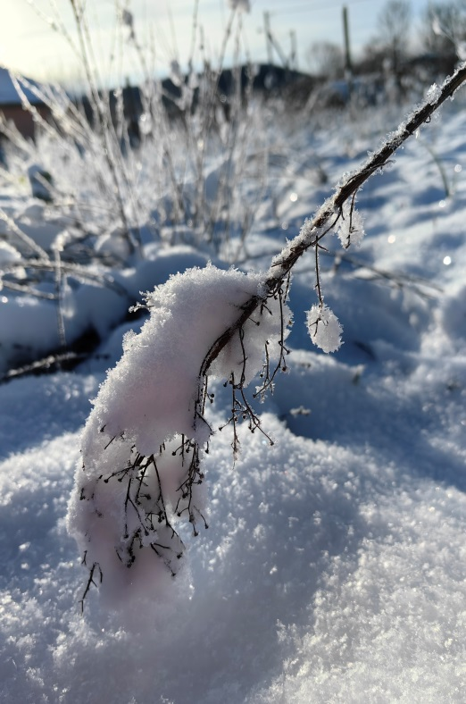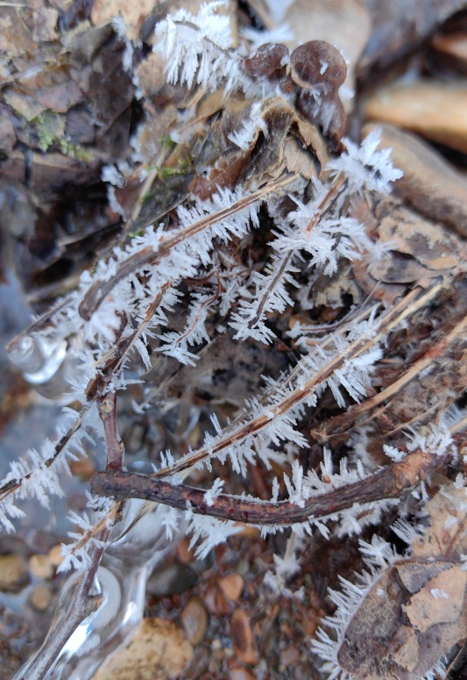
Фото 1. Фото2.

Приложение 2
Выращивание кристаллов из сахара
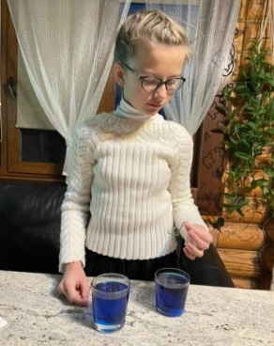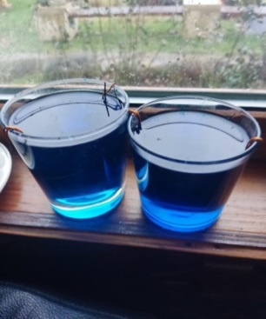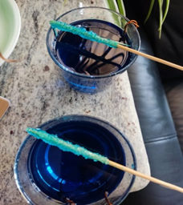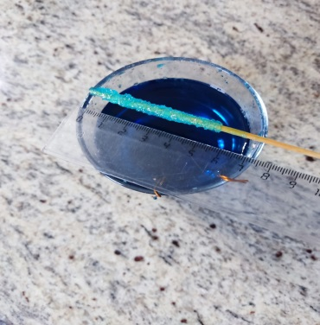
Фото 1 Фото 2 Фото 3 Фото 4

Выращивание кристаллов из соли
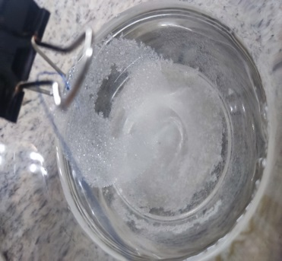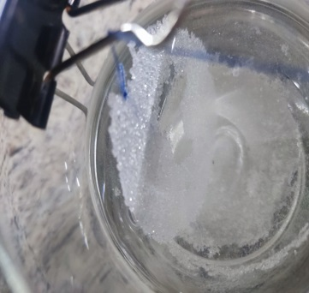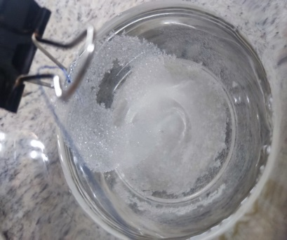
Фото 5 Фото 6 Фото 7
Выращивание кристаллов из медного купороса
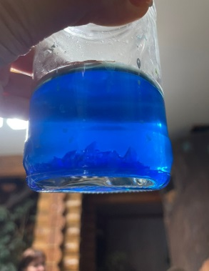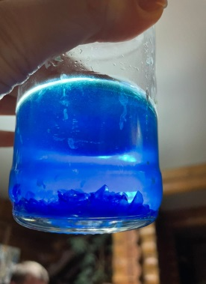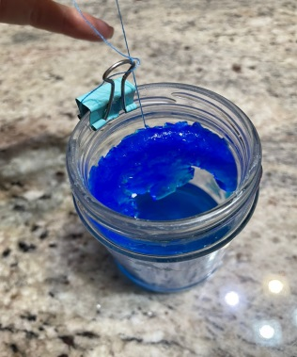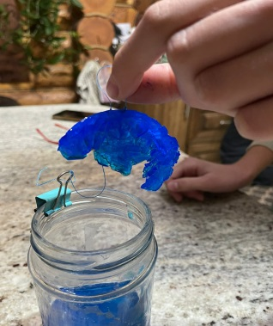
Фото 8 Фото 9 Фото 10 Фото11

Кристаллы из набора.

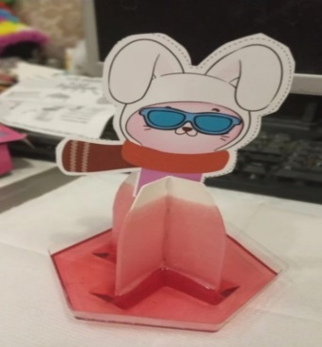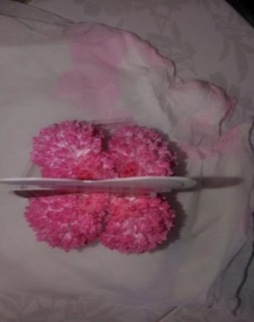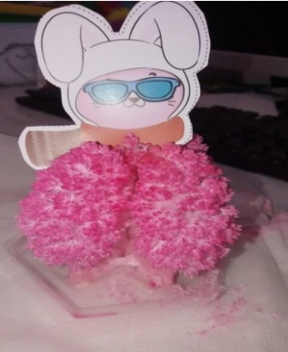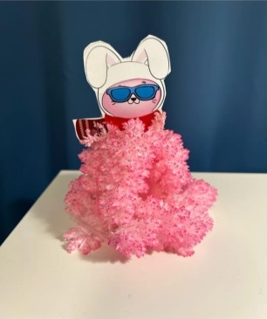

Фото 12 Фото 13 Фото 14 Фото 15

Приложение 3
Общие сведения наблюдений
Раствор | 1 день | 2 день | 3 день | 4день | 5 день
Сахар | Опустили затравку в раствор | Без изменений | Без изменений | На поверхности образовалась плотная коробочка | Без изменений
Соль |  | Маленькие кристаллики на стенках баночки и на нитке | Появились кристаллы на нитке находящиеся вне раствора | Увеличилось количество кристаллов | Рост замедлился
Медный купорос |  | Появились первые кристаллы | Кристаллы увеличились в размере | Кристаллы значительно увеличилмсь в размере их количество не изменилось | Рост замедлился

Раствор | 6день | 7 день | 8 день | 9 день | Итог
Сахар | Без изменений | Плотная коробочка | Без изменений | Образовались небольшие кристаллы | Образовался монокристалл.
Соль | Без изменений | Без изменений | Стал более крупнее | Кристаллы в растворе более прозрачные, на свету переливаются и блестят, а кристаллы на нитке вне раствора, они белого цвета не прозрачные | На нити образовался небольшой монокристалл.
Медный купорос | Без изменений | Большой кристалл стал более рельефным | Появился ещё один небольшой кристалл на верхней части нитки которая не находится в растворе | Образовался монокристалл небольшого размера. | На нити образовался монокристалл средних размеров.

